КЗ Днепрорудненская школа I-III ступеней «Світоч»

Тема проекта: «Изготовление модели по макету»

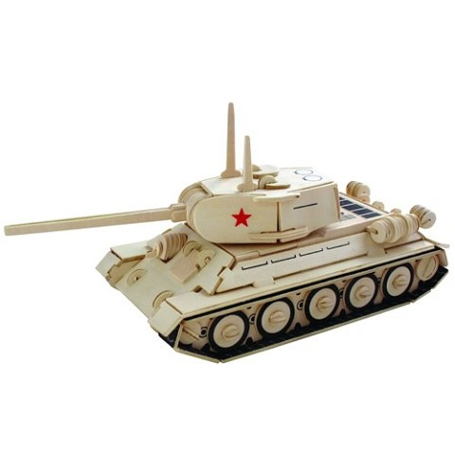Руководитель: Асеев Владимир Иванович

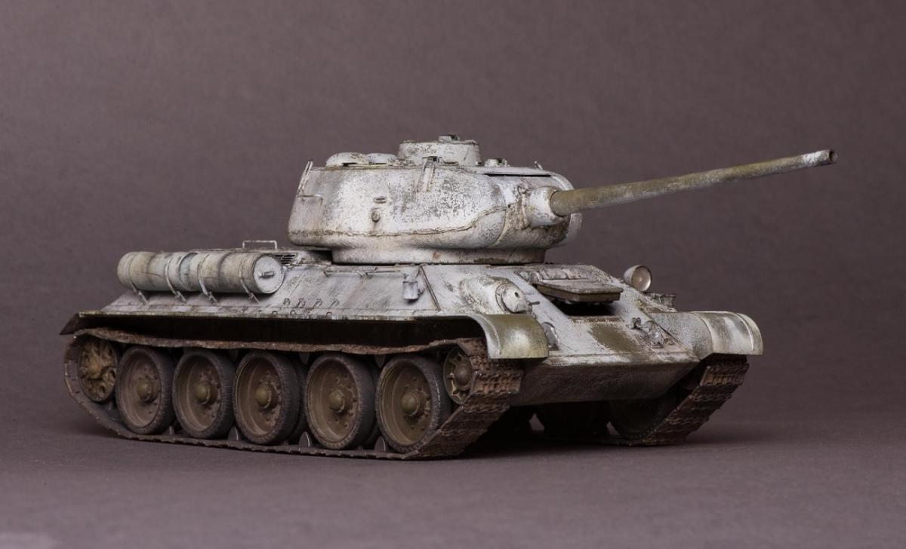

Название проекта « Т-34 обр. 1944»

Творческая группа: Гуцол Максим, Бабанин Андрей

Временные рамки: 7.09.2017 – 29.10.17

Практическая часть

1. Выбираем качественный материал

## Зачистка фанеры

## Перевод чертежа

## Просверливаем отверстия в деталях

## Выпиливание деталей

## Зачистка Деталей

## Сборка деталей

## Выжигание поделки

## Лакировка поделки

